Поиск записей без штрихкодов ЦБС Новосибирского района
Можно задать такой запрос или его какую-то модификацию, например, убрать «бр*» или др..
В этом примере убрала из поиска все записи с листом ввода Общая часть.
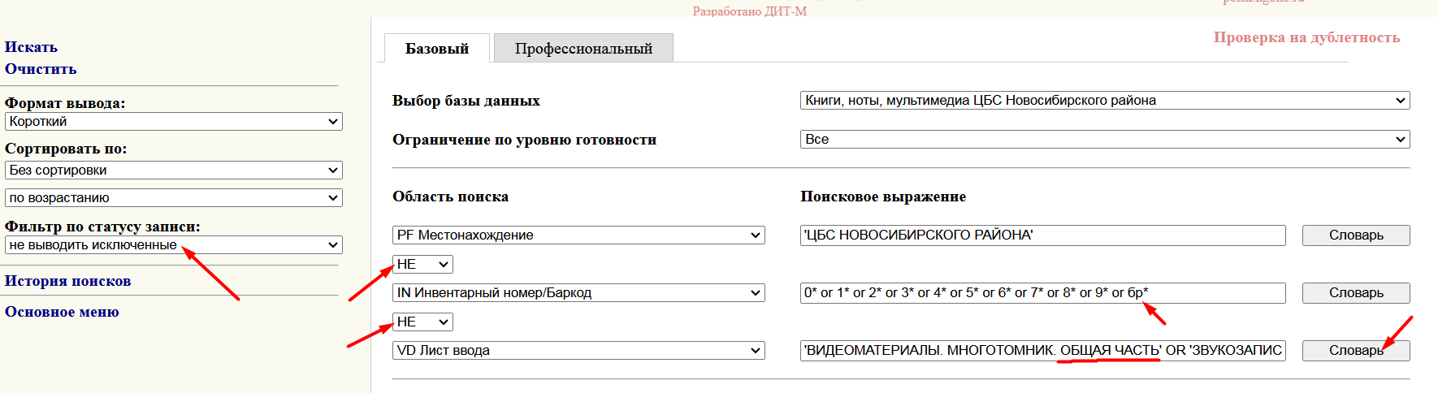
Результат:
База данных: Книги, ноты, мультимедиа ЦБС Новосибирского района
Поисковое выражение: (PF 'ЦБС НОВОСИБИРСКОГО РАЙОНА') NOT (IN 0* or 1* or 2* or 3* or 4* or 5* or 6* or 7* or 8* or 9* or бр*) NOT (VD 'ВИДЕОМАТЕРИАЛЫ. МНОГОТОМНИК. ОБЩАЯ ЧАСТЬ' OR 'ЗВУКОЗАПИСЬ. МНОГОТОМНИК. ОБЩАЯ ЧАСТЬ' OR 'КСУ' OR 'МНОГОТОМНИК. КНИГА. ОБЩАЯ ЧАСТЬ' OR 'НОТЫ. МНОГОТОМНИК. ОБЩАЯ ЧАСТЬ' OR 'ЭЛЕКТРОННЫЙ РЕСУРС. МНОГОТОМНИК. ОБЩАЯ ЧАСТЬ')
Количество записей: 34

Можете скопировать полностью это выражение и вставить в поиске в раздел «Профессиональный» или разбить по полям, как показано на первом рисунке:
(PF 'ЦБС НОВОСИБИРСКОГО РАЙОНА') NOT (IN 0* or 1* or 2* or 3* or 4* or 5* or 6* or 7* or 8* or 9* or бр*) NOT (VD 'ВИДЕОМАТЕРИАЛЫ. МНОГОТОМНИК. ОБЩАЯ ЧАСТЬ' OR 'ЗВУКОЗАПИСЬ. МНОГОТОМНИК. ОБЩАЯ ЧАСТЬ' OR 'КСУ' OR 'МНОГОТОМНИК. КНИГА. ОБЩАЯ ЧАСТЬ' OR 'НОТЫ. МНОГОТОМНИК. ОБЩАЯ ЧАСТЬ' OR 'ЭЛЕКТРОННЫЙ РЕСУРС. МНОГОТОМНИК. ОБЩАЯ ЧАСТЬ')

